更新内容：

一、优化前台订餐界面

点餐界面可以修改商品数量，商品显示销量、库存以及原价

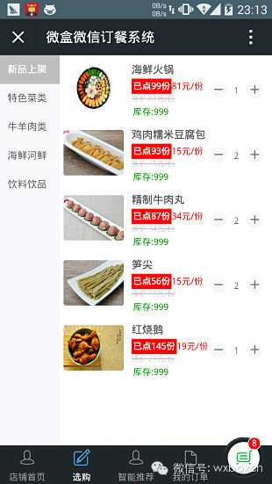

二、新增短信通道

新增短信通道，可以实现首次订餐验证、商家确认订单后自动发送确认短信到粉丝手机号。（短信通道请联系我开通，资费1毛1条）

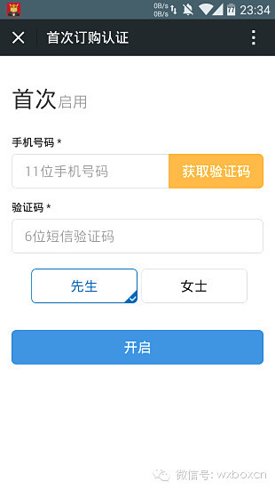



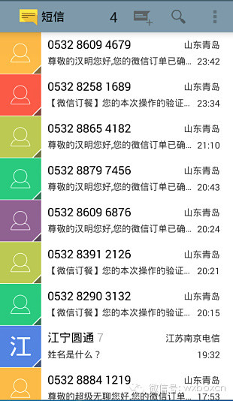

三、优化邮件通知

邮件显示订单详情，点击超链接可以确认订单

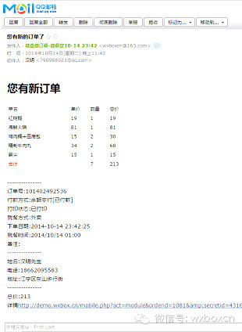

四、优化后台功能

新增常用地址库、订单查询入口设置、短信接口等功能，删除无用功能。

